Дидактическое пособие «Пальчиковый театр» направлен на развитие связанной речи

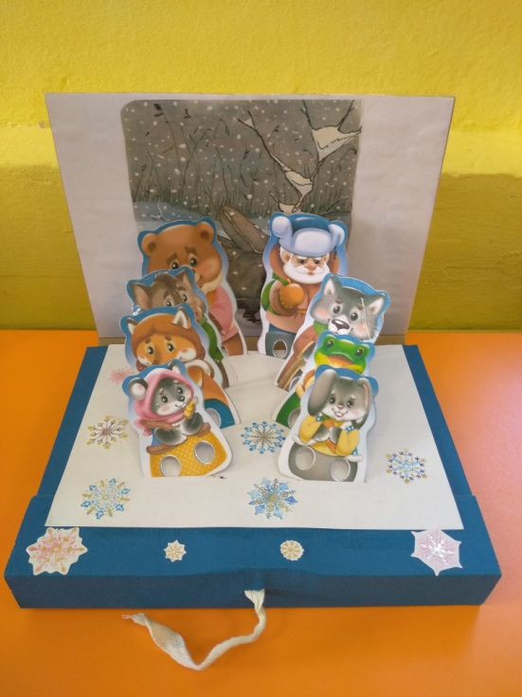

Шамне Е.С.